 |  |  | SAKARYA ÜNİVERSİTESİ
RESİM BÖLÜMÜ 2. SINIF
2024-2025 ÖĞRETİM YILI GÜZ YARIYILI BÜTÜNLEME SINAV PROGRAMI

Tarih | Saat | Program | Dersin Adı | Öğretim Elemanı | Gözetmen | Sınıf
28 Ocak Salı 2025 | 11.00 | Resim | ATÖLYE I –B GRUBU | Doç.Dr. ŞİRİN YILMAZ |  | Resim Atölyesi 205  (3.Kat)
27 Ocak Pazartesi 2025 | 13.00 | Resim | ATÖLYE I –A GRUBU | Doç. Onur KARAALİOĞLU |  | Resim Atölyesi 205  (3.Kat)
27 Ocak Pazartesi 2025 | 10.00 | Resim | ÖZGÜN BASKI I (GRAVÜR) | Uğur ÖZDEMİR |  | Özgün Baskı Atölyesi 101 (2.Kat)
29 Ocak Çarşamba 2025 | 13.00 | Resim | ÖZGÜN BASKI I (SERİGRAFİ) A Grubu | Uğur ÖZDEMİR |  | Özgün Baskı Atölyesi 101 (2.Kat)
31 Ocak Cuma 2025 | 10.00 | Resim | ÖZGÜN BASKI I (SERİGRAFİ) B Grubu | Uğur ÖZDEMİR |  | Özgün Baskı Atölyesi 101 (2.Kat)
30 Ocak Perşembe 2025 | 12.00 | Resim | ARTİSTİK DESEN I A GRUBU | Arş.Gör. HİLAL BALCI |  | Resim Atölyesi 210  (3. Kat)
30 Ocak Perşembe 2025 | 15.00 | Resim | ARTİSTİK DESEN I B GRUBU | Arş.Gör. HİLAL BALCI |  | Resim Atölyesi 210  (3. Kat)
31 Ocak Cuma 2025 | 10.00-12.00 | Resim | Estetik I | Doç.Dr. TUĞBA AYAS ÖNOL |  | Derslik 211  (3. Kat)
28 Ocak Salı 2025 | 09.00 | Resim | Mitoloji Ve İkonografi | Dr.Öğr.Üyesi AYŞE ÖNUÇAK | 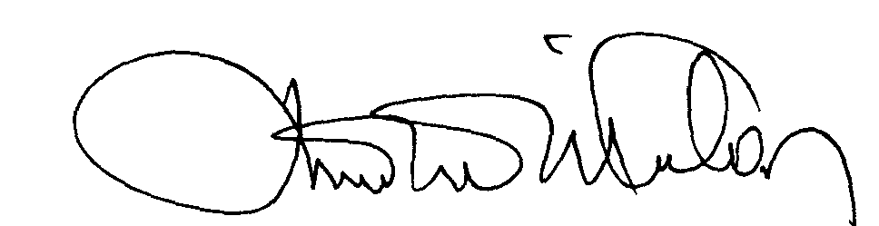 | Derslik Z002

